**Георгиевская ленточка**

**Интегрированная образовательная деятельность**

**Познание. Художественное творчество (аппликация).**

**Средняя группа**

**Цель:** познакомить детей с одним из символов Победы в войне.

**Задачи:**

**Образовательные:** познакомить детей с героическими фактами русской истории.

**Воспитательные:** продолжить формировать бережное отношение детей к традициям своего народа**.**

**Развивающие:** развивать у детей деятельное участие в акциях памяти, оказание помощи ветеранам, развитие мелкой моторики.

**Оборудование:** Георгиевская ленточка, иллюстрация Георгия Победоносца и Георгиевского ордена, бумага, ножницы, цветная бумага, клей, салфетки.

**Предварительная работа:** Украшение групповой комнаты ко Дню Победы, просмотр иллюстраций, экскурсия к мемориалу погибших воинов.

**Ход образовательной деятельности:**

**Воспитатель:** Здравствуйте, ребята!

- Ребята, наша страна готовиться к большому празднику, кто знает к какому?

**Дети:** Ко Дню Победы.

**Воспитатель:** Да, в мае наш народ будет отмечать день Великой Победы. Что это за праздник? Когда он будет?

**Дети:** 9 мая, День Победы над фашистами.

**Воспитатель:** Ребята, нет в России семьи, которую бы война обошла стороной. 9 мая в каждой семье вспоминают тех, кто погиб и воевал на этой войне. А еще в этот день поздравляют ветеранов, помогают им и дарят им цветы.

- Ребята, а кому-нибудь из вас рассказывали, что-то о войне ваши дедушки или бабушки?

Ответы детей.

**Воспитатель:** Какие символы Дня Победы вы знаете?

**Дети:** Салют, парад на Красной площади.

**Воспитатель:** Молодцы! Но есть и еще символ Победы (показать георгиевскую ленточку). Вы видели такую ленточку?

**Дети:** Да, видели.

**Воспитатель:** А вы знаете, что означает эта ленточка и, что означает цвета на ней? Георгиевская ленточка получила своё название от ордена Святого Георгия. Св. Георгий считается покровителем и защитников воинов и ещё его называют Победоносцем (от слов Несёт Победу). Существует легенда, в которой рассказывается, что недалеко от того места где жил Св. Георгий в озере жил змей, который поедал людей. Одна девушка случайно оказалась на берегу этого озера и увидела этого змея, который приближался к ней, чтобы съесть её. Вдруг появился на белом коне светлый юноша, который копьём поразил змея и спас девушку, это был Георгий

<https://youtu.be/_wznfMLrG6Q> Презентация

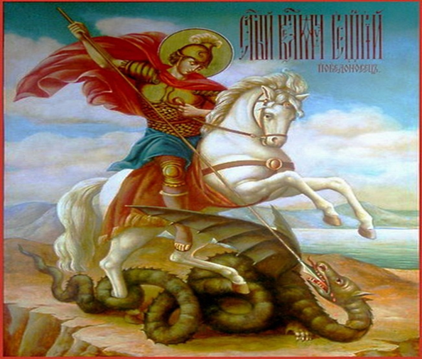

(показать изображение Святого Георгия).

В России всегда любили и почитали подвиг Святого Георгия. Поэтому дали его имя самому почётному военному ордену, который вручали защитникам нашей страны

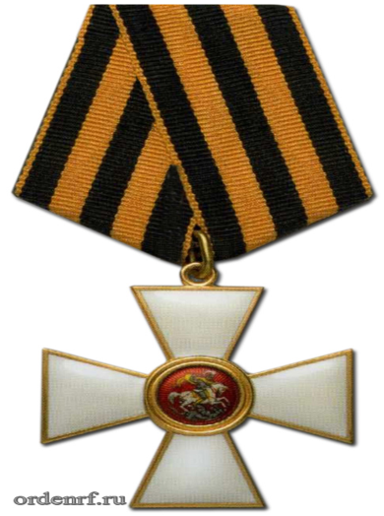

(показать изображение ордена Святого Георгия). Ребята, какие цвета на этой ленточки? Кто знает, что они означают?

Ответы детей.

**Воспитатель:** Оранжевый – это цвет огня, а черный – цвет пороха. А сейчас мы свами сделаем георгиевскую ленточку своими руками. (Ножницами отрезаем полоску бумаги, оранжевые и черные полоски приклеить их на белую полоску, заранее подготовленную по образцу Георгиевской ленточки.)

**Воспитатель:** Какие вы все молодцы, как у вас красиво получилось. Теперь мы свами знаем, что черно-оранжевые ленточки - это символ памяти о Победе нашей страны в войне над фашизмом. Это знак нашей благодарности ветеранам, уважение к подвигам прабабушек и прадедушек.